# 

# Projektbericht zum innovativen Lehrprojekt

# -

# Leitfragen für die Berichterstattung und Reflexion zu innovativen Lehrprojekten und Fragen zur Kategorisierung von Lehrprojekten

# I. Leitfragen für die Berichterstattung und Rückmeldung zu innovativen Lehrprojekten

**1. Titel des Projekts, Ansprechperson(en)**

Förderung selbst gemacht: Praxisnahe und kooperative Ausbildung der adaptiven Förderkompetenz von Studierenden der Förderpädagogik im Rahmen des PppH.

Dr. Luisa Wagner & Dr. Nadine Poltz

Humanwissenschaftliche Fakultät – Strukturbereich Bildungswissenschaften

Inklusionspädagogik – Förderschwerpunkt Lernen

Email: [luisa.wagner@uni-potsdam.de](mailto:luisa.wagner@uni-potsdam.de) & [nadine.poltz@uni-potsdam.de](mailto:nadine.poltz@uni-potsdam.de)

**2. Welche (Haupt-)Ziele wollten Sie erreichen?**

**Bitte benennen Sie die angestrebten Ziele, wie sie im Antrag standen, und schätzen Sie ein, ob die Ziele erreicht werden konnten. Bitte gehen Sie dabei auch darauf ein, ob (und wenn ja warum) die Ziele angepasst wurden und welche Kontextbedingungen relevant waren.**

Folgende vier Ziele strebten wir im Lehrprojekt an:

1. *Die Studierenden erwerben grundlegende und erweiterte Diagnostikkenntnisse.*
2. *Die Studierenden können differenzierendes und adaptives Fördermaterial erstellen*.
3. *Die Studierenden können eine differenzierende Förderung in der Schule durchführen.*
4. *Die Studierenden können ihre Materialien und ihr Vorgehen in der Förderung reflektieren und weiterentwickeln.*

Diese Ziele konnten im Seminar erreicht werden. Zwar stellen gerade Diagnostikkenntnisse und Kompetenzen zur differenzierenden und adaptiven Förderung einen dauerhaften Entwicklungsprozess dar. Dieser konnte aber durch das Seminar vorangebracht, unterstützt und erweitert werden. Eine Anpassung der Ziele war nicht notwendig.

**3. Wie können diese Ziele in das Leitbild Lehre der Universität eingeordnet werden in Bezug auf die Themen Forschungsorientierung, Tätigkeitsfeldorientierung und Persönlichkeitsbildung, interdisziplinäre und fachübergreifende Lehre, zielgruppenspezifische Lehre und/oder Studierenden- und Kompetenzorientierung?** Das Leitbild Lehre finden Sie unter <https://www.uni-potsdam.de/zfq/leitbildlehre/>

*Forschungsorientierung*

Eine Grundlage des Lehrprojektes bildete die wissenschaftliche Forschung. Auf der einen Seite wurde die Forschung durch aktuelle fachdidaktische, aber auch pädagogisch-psychologische Theorien als Grundlage für die Diagnostik und Förderung ins Seminar einbezogen. Auf der anderen Seite bilden die verschiedenen Testverfahren und deren Auswertung eine ganz praktische Form der aktuellen Forschung, da sie auf wissenschaftlichen Theorien basieren und ihre Qualität durch Evaluationsstudien überprüft wurde. Dies war ebenfalls im Rahmen der Diagnostikschulung Seminarinhalt.

Ganz praktisch wird die Forschung für die Studierenden durch die selbstständige Durchführung und Auswertung der Diagnostik erlebbar. Darüber hinaus erstellten die Studierenden ein Fördergutachten als Seminararbeit, das eine Art der praxisnahen Forschungsarbeit darstellt.

*Tätigkeitsfeldorientierung*

Die Praxisorientierung bildete den Kern des Lehrprojekts. Durch die Umsetzung in Kooperation mit einer Gesamtschule in Potsdam hatten die Studierenden die Möglichkeit, die praktische Arbeit im Unterricht bei der individuellen Förderung der Schüler:innen selbst zu erleben. Darüber hinaus wurde durch das Üben der Erstellung einer individuellen Förderung DIE Grundlagenkompetenzen für den inklusiven Unterricht auch in der Sekundarstufe aus- bzw. weitergebildet.

*Interdisziplinarität*

In die Erstellung einer passgenauen Förderung müssen verschiedene Lernbereiche einbezogen werden. So ist es bspw. möglich, dass mathematische Probleme vor allem durch sprachliche Schwierigkeiten entstehen, was dann in den Materialien und im Förderablauf unbedingt berücksichtigt werden muss.

Darüber hinaus wird, wie in der Erläuterung zur Forschungsorientierung beschrieben, eine Verbindung von Fachdidaktik und Psychologie vorgenommen, die sich sowohl in der theoretischen Grundlage als auch in den Beratungsschwerpunkten in der Supervision zeigt. Die Durchführenden verkörpern diese Verbindung durch ihre wissenschaftlichen Hintergründe (Dr. Nadine Poltz als promovierte Psychologin und Dr. Luisa Wagner als Master of Education für Grundschulpädagogik mit Promotion in den Erziehungswissenschaften).

**4. Was konnten Sie konkret im Rahmen des Projekts umsetzen? Was wurde im Einzelnen gemacht? Bitte benennen Sie dabei auch die aus Ihrer Sicht förderlichen Aspekte und ggf. Hürden.**

**Bitte beschreiben Sie anschaulich, welche Methoden, Konzepte oder Szenarien Sie angewendet haben.**

Im Seminarprojekt wurden unterschiedliche Konzepte eingesetzt, die im Folgenden zusammengefasst wurden. Der Seminarablauf ist in Abbildung 1 dargestellt:

* Verzahnung von Studium und Praxis durch Entwicklung einer Kooperationsstruktur mit einer Potsdamer Gesamtschule.
* Praktische Durchführung von Diagnostik und Förderung vor Ort, Berichte für Mathematiklehrkräfte mit Testergebnissen und weiteren Förderempfehlungen
* Auswertung der Diagnostik und gemeinsame Ableitung von Förderzielen
* Gemeinsames Erarbeiten von Materialien in einem MakerLab
* Erstellung eines analogen sowie online-Material-Pools nach Themen und Kompetenzbereichen systematisiert
* Einzelsupervisionen mit den Seminarleiterinnen zum Stand der Förderung und ggf. Anpassung der Förderziele
* Gemeinsame Diskussion im Plenum der diagnostischen Ergebnisse, durchgeführten Förderungen und erreichten bzw. nicht erreichten Förderziele
* Reflexion der Förderung

Im Seminar konnte ein tiefer Einblick in die Notwendigkeit und Umsetzung eines differenzierenden Unterrichts auch in der Sekundarstufe sowie eine Sensibilisierung für Schwierigkeiten abseits des Curriculums gegeben werden. Positiv hervorzuheben ist weiterhin die Gegenüberstellung und Nutzung der Ergebnisse verschiedener diagnostischer Zugänge.

**Abbildung 1:** Seminarverlauf im SoSe 2023.

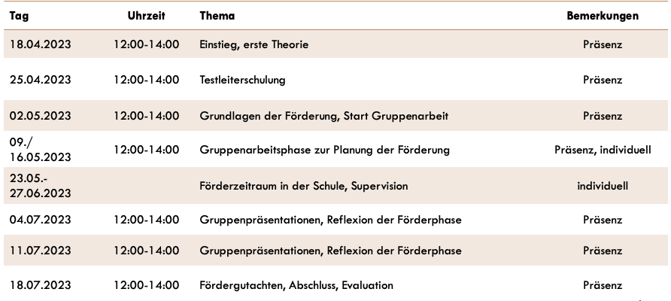

**5. Welche zusätzliche Unterstützung wäre für zukünftige, ähnliche Projekte hilfreich?**

**Bitte benennen Sie Rahmenbedingungen, Ausstattungsmittel, Beratungsangebote oder Dienstleistungen, die dabei helfen würden, Projekte wie Ihres noch besser umzusetzen.**

Für eine kontinuierliche Durchführung der Förderung in den Schulen wären dauerhaft bestehende feste Kooperationen zwischen Universität und Schulen vorteilhaft.

**6. Bitte schätzen Sie ein, wie der „studentische Blick“ auf Ihr Projekt ausgefallen ist. Wurden Neuerungen angenommen oder gab es bemerkenswerte Rückmeldungen?**

Das Seminarkonzept wurde im Rahmen des innovativen Lehrprojektes erstmals im Sommersemesters 2023 erprobt. Die Teilnehmenden haben z. T. sehr unterschiedliches Feedback zum Seminar gegeben. Es wurde sowohl Positives aber auch einiges Kritische berichtet, was bei einer weiteren Optimierung des Seminarkonzeptes sehr hilfreich ist. So berichteten die Studierenden nach dem Seminar über eine deutliche Fachkompetenz im Themenbereich. Positiv wurde vor allem die Verknüpfung von Theorie und Praxis sowie die eigenverantwortliche Durchführung von Diagnostik und Förderung in der kooperierenden Schule bewertet als auch das im Seminar herrschende angenehme Lernklima zum Austausch untereinander und mit den Dozentinnen. Kritisch angemerkt wurde durch die Teilnehmenden die kurze Förderphase, die sich aus der Schnittmenge, der von der kooperierenden Gesamtschule zur Verfügung gestellten Termine und den Terminmöglichkeiten der Studierenden ergab. Dies soll in der Zukunft dadurch abgeändert werden, dass die Termine mit der Schule bereits vor Seminarstart und zur besseren Planung des studentischen Stundenplans zur Verfügung gestellt werden. Zudem wurde die Diagnostikschulung auf ein Seminar ausgelagert, welches die Studierenden direkt vor den Besuch des Lehrprojektes absolvieren.

Um etwas mehr über die Seminargruppe zu erfahren, befragten wir die Studierenden bezüglich ihrer Einstellung zum inklusiven Schulsystem und ihres Selbstkonzepts in Bezug auf die gezielte Diagnostik und Förderung von Schüler:innen.

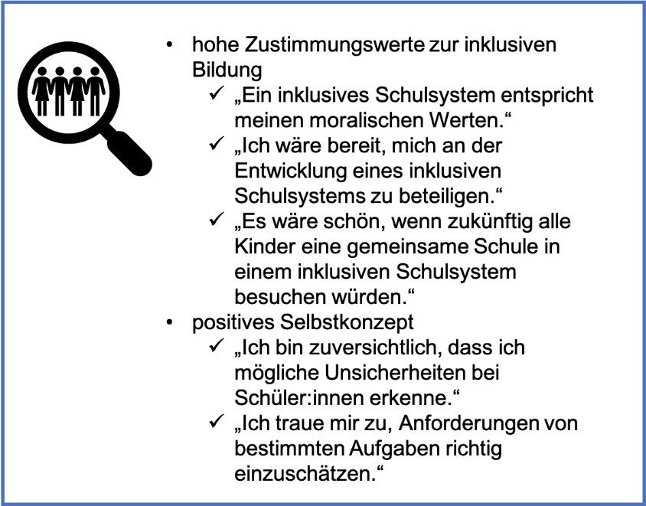Aus diesen Ergebnissen lässt sich schlussfolgern, dass die Studierenden ein großes Interesse daran haben, Schüler:innen bestmöglich zu fördern und zu begleiten. Um dies zu unterstützen und in Handlungskompetenz zu überführen, konnten die Studierenden praktische Erfahrungen in der Testung und Förderung mathematischer Basiskompetenzen sowie der Auswahl passender Aufgaben und Materialien sammeln. Dies war insbesondere für Studierende interessant, die nicht im Schwerpunkt Mathematik studierten, aber perspektivisch auch in diesem Fach später gezielte Förderungen anbieten müssen. Dies sollte zudem die Studierenden dafür sensibilisieren, dass gravierenden Schwierigkeiten im Fach Mathematik der Sekundarstufe in der Regel Defizite in den mathematischen Basiskompetenzen zu Grunde liegen, die dringend gefördert werden müssen und durch reine Wiederholungen des Curriculums nicht zu leisten sind.

**7. Wie wurden Lehrmaterialien oder andere Medienprodukte, die im Rahmen des Projekts erstellt wurden, veröffentlicht?**

Die erstellten Fördermaterialien wurden in einer nach Kompetenzbereichen systematisierten Materialsammlung (online und analog) allen Teilnehmer:innen zugänglich gemacht und können auch für zukünftige Seminare genutzt werden.

**8. Fazit und Ausblick: Welchen Stellenwert hat das Projekt für Ihre zukünftige Lehre bzw. für die Lehre in Ihrem oder in anderen Bereichen?**

**Sollen Teile oder das gesamte Vorgehen Ihres Konzeptes dauerhaft in die Lehre eingehen? Handelte es sich um eine pilothafte Erprobung? Welche Gründe sprechen für oder gegen eine Verstetigung?**

Bei diesem Lehrprojekt handelt es sich um eine Pilotierung dieses Seminarkonzepts, das nun auf Grundlage der Erfahrungen überarbeitet und dann ab dem kommenden Sommersemester 2024 dauerhaft als Lehrveranstaltung zum Praktikum in pädagogisch-psychologischen Handlungsfeldern des Studiengangs Förderpädagogik angeboten wird. Veränderungsbedarf zur Pilotierung besteht vor allem in der Länge der Förderphase, die in kommenden Semestern deutlich erhöht werden soll, um den Studierenden noch mehr Möglichkeit zur Erprobung, Anpassung und Weiterentwicklung ihrer Fördermaßnahmen zu geben.

# II. Fragen zur Kategorisierung von Lehrprojekten

Bitte helfen Sie uns bei der Kategorisierung Ihres Projekts und setzen ein Kreuz bei den zutreffenden Punkten.

Eine Mehrfachauswahl ist möglich.

1. Einbezogene(s) Lehrveranstaltungsformat(e)

|  |  |
| --- | --- |
| „X“ an zutreffender Stelle setzen |  |
| X | Seminar |
|  | Vorlesung |
|  | Übung |
|  | Exkursion, Studienreise |
| X | kleine Gruppen (1-20) |
|  | mittlere Gruppen (21-49) |
|  | große Gruppen (>50) |
|  | sehr große Gruppen (>100) |
|  | studentisches Projekt |
| Sonstiges/Anderes (bitte nennen): | _________________________________________________ |

2. Spezielle Lehrmethodik, spezielles Lehrarrangement

|  |  |
| --- | --- |
| „X“ an zutreffender Stelle setzen |  |
|  | Projektmethode, Projektseminar |
|  | forschendes Lernen (bspw. Forschungsseminare, Problem Based Learning) |
|  | interdisziplinäres Co-Teaching |
| X | Co-Teaching |
|  | Simulation, Planspiel |
|  | Inverted Classroom Model, “Flipped Classroom” |
| Kooperation mit externem Partner (bspw. Service-Learning), nämlich (bitte nennen): | ___Lehrkräfte einer Potsdamer Gesamtschule____ |
| Sonstiges/Anderes (bitte nennen): | ___Praktikumsseminar_______ |

3. Neue Lehrinhalte

|  |
| --- |
| (Bitte in Stichpunkten beschreiben) |
| Vermittlung grundlegender und erweiterter Diagnostikkenntnisse |
| Erstellung von differenzierendem und adaptivem Fördermaterial |
| Durchführung differenzierender Förderung in kooperierender Gesamtschule |
| Reflektion der Förderung und Anpassung von Förderzielen |
| Supervision |

4. Gestaltungsebene(n)

|  |  |
| --- | --- |
| „X“ an zutreffender Stelle setzen |  |
| X | Lehrveranstaltung(en) |
|  | Modul(e) |
|  | Studiengang |
|  | Studiengangsübergreifende(s) Angebot(e) |
|  | Internationale(r) Kurs(e) (bspw. Online-International-Learning) |
| Sonstiges/Anderes (bitte nennen): | _________________________________________________ |

5. E-Learning, Medieneinsatz

|  |  |
| --- | --- |
| „X“ an zutreffender Stelle setzen |  |
| X | Anreicherung mit Online-Angebot (bspw. begleitende Materialien) |
| X | Integration (Blended Learning) |
|  | Integration mit Ersatz von Präsenzveranstaltungen |
|  | Virtuelle Lehre (bspw. MOOC) |
|  | Einsatz von Video |
|  | Virtuelle Realität, Augmented Reality |
|  | 360-Grad-Bilder |
|  | E-Assessment, elektronische Prüfungen |
| Sonstiges/Anderes (bitte nennen): | _________________________________________________ |

6. Schwerpunkt auf folgende Zielgruppe(n)

|  |  |
| --- | --- |
| „X“ an zutreffender Stelle setzen |  |
|  | Studierende, allgemein |
|  | nur BA-Studierende |
|  | nur MA-Studierende |
| X | Lehramtsstudierende |
|  | ausländische Studierende |
|  | Studienanfänger*innen |
|  | Berufstätige (bspw. Wissenschaftliche Weiterbildung) |
|  | offenes Angebot (bspw. MOOC) |
| Sonstiges/Anderes (bitte nennen): | _________________________________________________ |

7. Bezug zum Leitbild Lehre

7.1 Bezug zu den Themen des Leitbilds Lehre

|  |  |
| --- | --- |
| „X“ an zutreffender Stelle setzen |  |
| X | Forschungsorientierung |
| X | Tätigkeitsfeldbezug und Persönlichkeitsbildung |
| X | Interdisziplinäre und fachübergreifende Lehre |
|  | Zielgruppenspezifische Lehre |
|  | Studierenden- und Kompetenzorientierung |

7.2 Bezug zu den Querschnittsthemen des Leitbilds Lehre

|  |  |
| --- | --- |
| „X“ an zutreffender Stelle setzen |  |
|  | Weiterbildung/Qualifizierung für Lehrende |
|  | Digitalisierung |
| X | Heterogenität |
|  | Internationalisierung |
| X | Lehramt |
|  | Kommunikation/Vernetzung (u. a. Aufbau einer Best Practice Datenbank) |
|  | Qualitätsverständnis, Qualitätspolitik und Qualitätskultur |

8. Bitte vergeben Sie Schlagwörter, die das Projekt weitergehend spezifizieren

(bspw. "Hackathon", "Blockseminar")

|  |
| --- |
| Bitte freie Schlagwörter nennen |
| Diagnostik, Praxis, adaptive Förderung, Sekundarstufe, Förderpädagogik |
| ______________________________________________________________________________ |
| ______________________________________________________________________________ |
| ______________________________________________________________________________ |
| ______________________________________________________________________________ |